花蓮縣護理師護士公會 函
地址：970花蓮市富強路22號7樓之2
電話：(03)8565546
聯絡人：謝家豪
E-mail：hcna8576825@gmail.com
受文者：如文所列
發文日期：中華民國114年12月01日
發文字號：花護理真字第114283號
速別：普通
密等及解密條件：
附件：郵局劃撥單及二信存款憑條範例

主旨：為促進護理業務發展及會員權益，敬請貴單位會員配合繳交115年度常年會費。
說明：
一、常年會費：每人新台幣壹仟元整。
二、繳費期限：自115年1月1日起至115年1 月31日止。
三、繳費方式：
1.郵政劃撥帳號：06434227，戶名：花蓮縣護理師護士公會。
如有考量手續費扣繳問題，請使用郵政劃撥方式執行繳費，請勿自行扣
繳手續費後繳款，不足之金額會另行通知補足。
2.二信帳號：010-001-0008140-7 花蓮第二信用合作社-營業部
二信匯款戶名：花蓮縣護理師護士公會
繳費註明最多六個字，請填寫『會員編號』或『會員姓名』即可。
ATM轉帳之會員請來電告知帳號後5碼。
3.親自至公會繳費。
四、注意事項：
1.本會於每年6月1日至6月30日，進行年度常年會費催繳作業。
2.依公會組織章程第三章第14條會員應遵守本會章程及決議案，並有按
時繳納會費之義務，會員經催繳年度會費一個月內仍未收到，即視同出
會並予以停權，本會無法提供各項協助，另發函知會花蓮縣衛生局。

正本：花蓮縣衛生局、各鄉鎮衛生所、佛教慈濟醫療財團法人花蓮慈濟醫院、臺灣基督教門
諾會醫療財團法人門諾醫院、臺灣基督教門諾會醫療財團法人門諾醫院壽豐分院、衛
生福利部花蓮醫院、衛生福利部玉里醫院、國軍花蓮總醫院、臺北榮民總醫院鳳林分
、臺北榮民總醫院玉里分院、佛教慈濟醫療財團法人玉里慈濟醫院、慈濟大學、衛生
福利部疾病管制署、衛生福利部東區老人之家、花蓮榮譽國民之家、花蓮捐血中心、
花蓮監獄、各基金會、學校、托兒所、診所、安養中心、廠護及其他單位會員等。

副本：本會



附件：郵局劃撥單及二信存款憑條範例
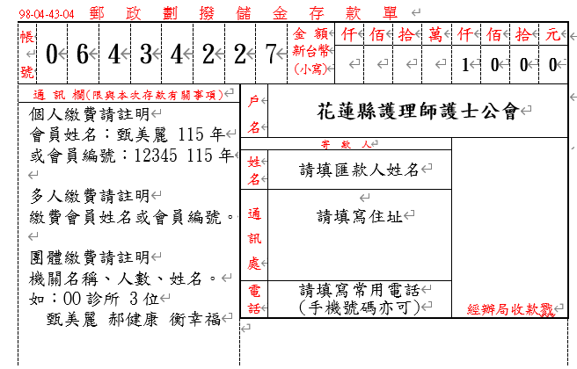
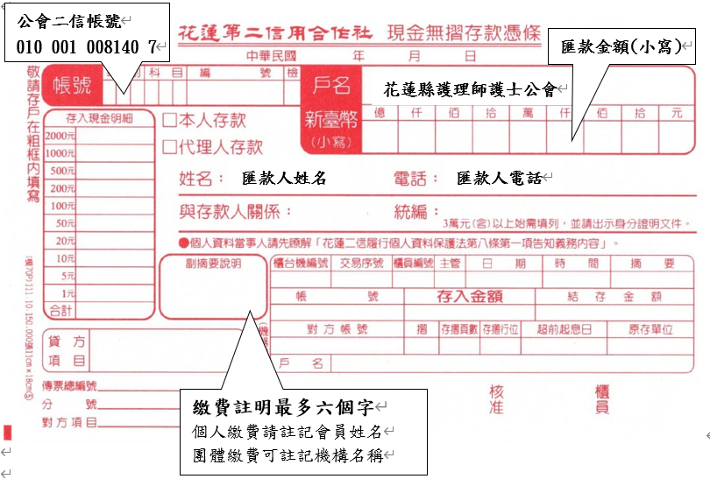
花蓮縣護理師護士公會 函
地址：970花蓮市富強路22號7樓之2
電話：(03)8565546
聯絡人：謝家豪
E-mail：hcna8576825@gmail.com
受文者：如文所列
發文日期：中華民國114年12月01日
發文字號：花護理真字第114284號
速別：普通
密等及解密條件：
附件：護師節禮物清單及票選連結

主旨：公會115年護師節禮物票選活動，敬請 貴單位會員踴躍投票。
說明：
一、請會員至花蓮縣護理師護士公會官網http://www.hlcna.org.tw/或掃描
QR CODE進行線上護師節禮物投票票選(護師節禮物清單如附件)。

二、票選期限：114年12月1日起至115年1月10日止。
三、常年會費繳費及護師節禮物通知：
1.於年度前一年12月公會發函各服務機構通知隔年常年
會費繳費，並於公會官網及臉書公告，請貴機構(會員)
於1月份完成常年會費繳納。
2.會員於3月31日前完成當年常年會費繳費者，護師節
禮物將由公會配送至服務機關或當地代收點。
3.於4月發函各服務機構通知禮物發放於公會官網及臉書公告。
4.會員於4月1日至5月31日完成常年會費繳費者，護師節禮物請至公
會領取。
5.會員如於6月1日後繳交常年會費者，恕不保留當年護師節禮物。

正本：花蓮縣衛生局、各鄉鎮衛生所、佛教慈濟醫療財團法人花蓮慈濟醫院、臺灣基督教門
諾會醫療財團法人門諾醫院、臺灣基督教門諾會醫療財團法人門諾醫院壽豐分院、衛
生福利部花蓮醫院、衛生福利部玉里醫院、國軍花蓮總醫院、臺北榮民總醫院鳳林分
、臺北榮民總醫院玉里分院、佛教慈濟醫療財團法人玉里慈濟醫院、慈濟大學、衛生
福利部疾病管制署、衛生福利部東區老人之家、花蓮榮譽國民之家、花蓮捐血中心、
花蓮監獄、各基金會、學校、托兒所、診所、安養中心、廠護及其他單位會員等。

副本：本會

附件 護師節禮物清單
MAZD露營折疊椅 | 日式奈米合金鈦不沾深炒鍋30cm
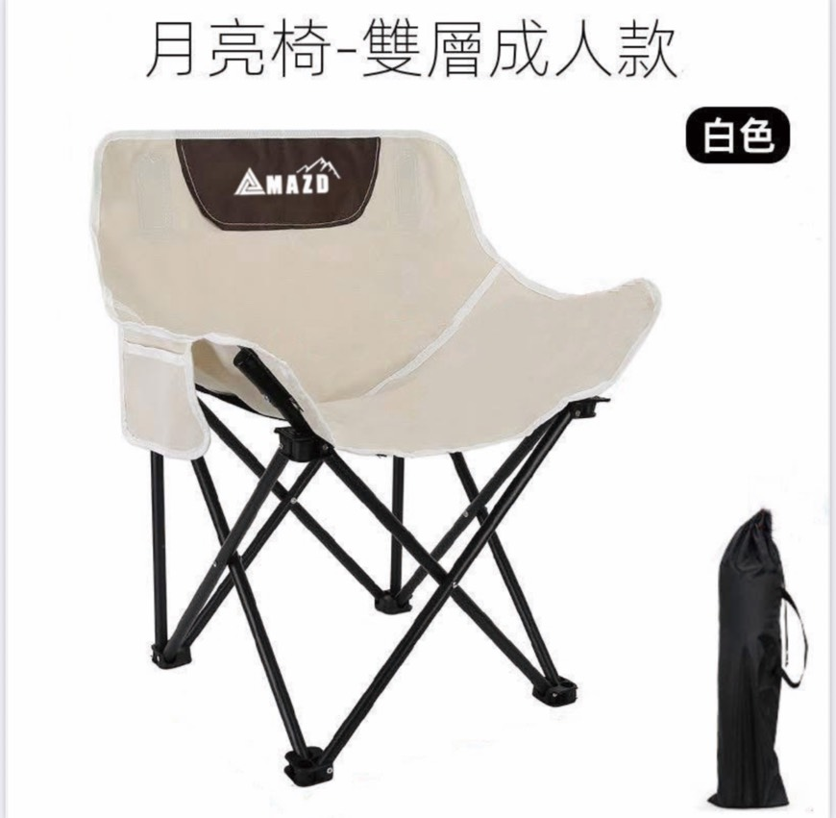 | 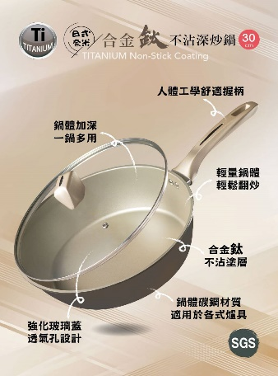
真空咖啡壺組一壺二杯 | 飛狼NOMAD摺蓋行旅收納後背包  (山綠、土棕、岩灰)
 | 
冰敷風扇 | 迷你K歌藍芽喇叭行動KTV  藍牙麥克風*2隻
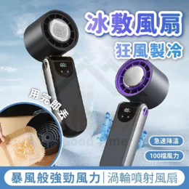 | 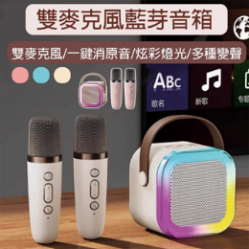

票選連結
花蓮縣護理師護師公會官網http://www.hlcna.org.tw/

